Resolución del Pleno del Instituto de Transparencia, Acceso a la Información Pública y Protección de Datos Personales del Estado de México y Municipios, con domicilio en Metepec, Estado de México, de fecha once de septiembre de dos mil diecinueve.

VISTO el expediente formado con motivo del recurso de revisión 05772/INFOEM/IP/RR/2019, promovido por el C. XXXX XXXXX XXXXX, en lo sucesivo EL RECURRENTE, en contra de la respuesta emitida por el Ayuntamiento de Toluca, en lo sucesivo EL SUJETO OBLIGADO, se procede a dictar la presente resolución con base en lo que se expone:

RESULTANDO

- En fecha veintisiete de mayo de dos mil diecinueve, EL RECURRENTE presentó a través del Sistema de Acceso a la Información Mexiquense, en lo subsecuente EL SAIMEX, ante EL SUJETO OBLIGADO, la solicitud de acceso a información pública, a la que se le asignó el número 00649/TOLUCA/IP/2019, mediante la cual solicitó, vía SAIMEX, lo siguiente:
“DEL AÑO 2016, 2017, 2018 Y 2019 RELACIÓN O LISTA CON LOS SIGUIENTES DATOS: 1.- PROVEEDOR DE BIENES O SERVICIOS, 2.- DESCRIPCIÓN DEL BIEN O SERVICIO 2./ TIPO DE BIEN O SERVICIO QUE PRESTÓ 2.-FECHA EN QUE COMENZÓ A PRESTAR LOS BIENES Y/O SERVICIOS 3.- PRODUCTO O SERVICIO QUE PRESTA 4.- RFC 5.- DOMICILIO DEL PROVEEDOR DE BIENES Y/O SERVICIOS 6.- NOMBRE DEL REPRESENTANTE LEGAL DE LA EMPRESA 7. DOMICILIO DE LA EMPRESA O PROVEEDOR” (Sic)

- En fechas seis y doce de junio de dos mil diecinueve, la Titular de la Unidad de Transparencia realizó los requerimientos números 00649/TOLUCA/IP/2019/TSP/0001 y 00649/TOLUCA/IP/2019/TSP/0002 a los Servidores Públicos Habilitados de la Dirección General de Administración y de la Dirección General del Instituto Municipal de Cultura Física y Deporte de Toluca, a efecto de dar respuesta a la solicitud de mérito, tal como se desprende de las siguientes imágenes:
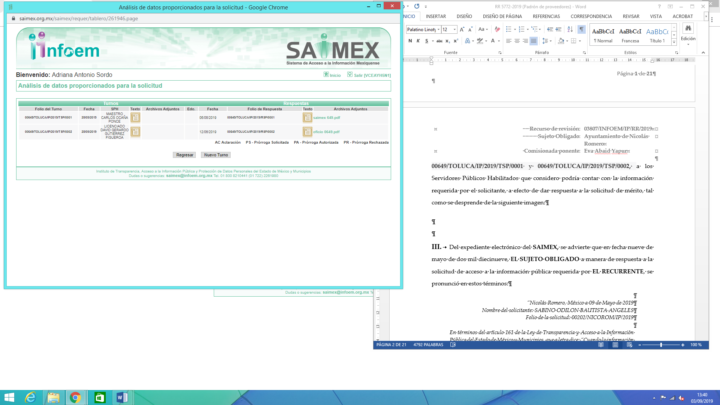
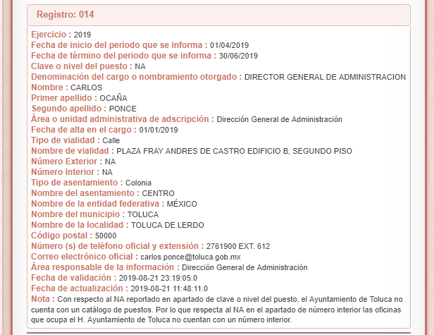
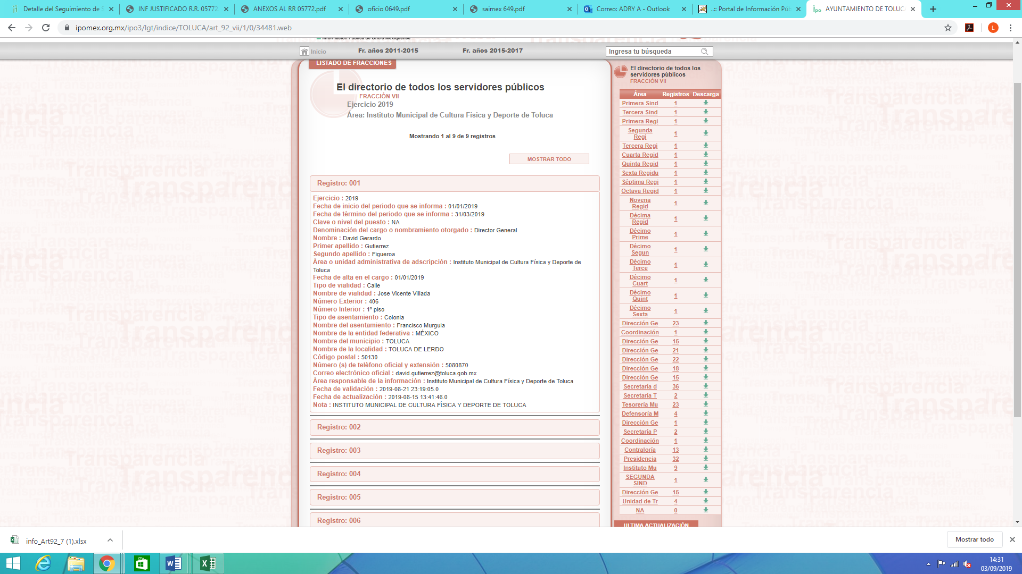
- Del expediente electrónico del SAIMEX, se advierte que en fecha diecisiete de junio de dos mil diecinueve, EL SUJETO OBLIGADO a manera de respuesta a la solicitud de acceso a la información pública requerida por EL RECURRENTE, se pronunció en los siguientes términos:

“En respuesta a la solicitud recibida, nos permitimos hacer de su conocimiento que con fundamento en el artículo 53, Fracciones: II, V y VI de la Ley de Transparencia y Acceso a la Información Pública del Estado de México y Municipios, le contestamos que:
Con fundamento en los artículos 4, 7, 23 fracción lV, 53 fracciones ll, lV y V de la Ley de Transparencia y Acceso a la Información Pública del Estado de México y Municipios, y en atención a su solicitud 00649/TOLUCA/IP/2019 mediante la cual requiere lo siguiente: “DEL AÑO 2016, 2017, 2018 Y 2019 RELACIÓN O LISTA CON LOS SIGUIENTES DATOS: 1.- PROVEEDOR DE BIENES O SERVICIOS, 2.- DESCRIPCIÓN DEL BIEN O SERVICIO 2./ TIPO DE BIEN O SERVICIO QUE PRESTÓ 2.-FECHA EN QUE COMENZÓ A PRESTAR LOS BIENES Y/O SERVICIOS 3.- PRODUCTO O SERVICIO QUE PRESTA 4.- RFC 5.- DOMICILIO DEL PROVEEDOR DE BIENES Y/O SERVICIOS 6.- NOMBRE DEL REPRESENTANTE LEGAL DE LA EMPRESA 7. DOMICILIO DE LA EMPRESA O PROVEEDOR.” Sic Al respecto la Dirección General de Administración y el Instituto Municipal de Cultura Física y Deporte de Toluca, envían información en formato pdf. Sin más por el momento reciba un cordial saludo.

ATENTAMENTE
MTRA. LORENA NAVARRETE CASTAÑEDA.” (Sic)

De igual manera, adjunto los siguientes archivos electrónicos:
- saimex 649.pdf: consistente en el oficio número DRM/860/2019, de fecha cinco de junio de dos mil diecinueve, mediante el cual el Director de Recursos materiales señaló que la información relativa a los proveedores de bienes y servicios registrados en el Ayuntamiento se encontraba publicada para su consulta en el sitio web oficial de IPOMEX y era visible ingresando al link https://www.ipomex.org.mx/ipo3/lgt/indice/TOLUCA/art_92_xxxvi.web, seleccionando Ejercicio 2019.
- oficio 0649.pdf: consistente en el oficio de fecha doce de junio de dos mil diecinueve, mediante el cual el Coordinador de Administración y Finanzas del Instituto Municipal de Cultura Física y Deporte de Toluca, remitió un cuadro con los rubros: proveedor, descripción de bienes y servicios, fecha en que comenzó a prestar bienes o servicios, producto o servicio que presta, RFC, domicilio del proveedor de bienes y servicios y nombre del representante legal.

- Inconforme con la respuesta del SUJETO OBLIGADO, el veinticinco de junio de dos mil diecinueve, EL RECURRENTE interpuso el recurso de revisión objeto del presente estudio, el cual fue registrado en EL SAIMEX y se le asignó el número de expediente 05772/INFOEM/IP/RR/2019, en el que señaló como acto impugnado lo siguiente:
“RESPUESTA”

Asimismo, manifestó como razones o motivos de inconformidad:

“RESPUESTA”

- El recurso de que se trata se envió electrónicamente al Instituto de Transparencia, Acceso a la Información Pública y Protección de Datos Personales del Estado de México y Municipios en fecha veinticinco de junio del presente año y con fundamento en el artículo 185, fracción I de la Ley de Transparencia y Acceso a la Información Pública del Estado de México y Municipios, se turnó, a través del SAIMEX, a la Comisionada EVA ABAID YAPUR, a efecto de que decretara su admisión o desechamiento.

- En fecha uno de julio de dos mi diecinueve, atento a lo dispuesto en el artículo 185, fracciones I, II y IV de la Ley de Transparencia y Acceso a la Información Pública del Estado de México y Municipios, se acordó la admisión a trámite del referido recurso de revisión, así como la integración del expediente respectivo, mismo que se puso a disposición de las partes, para que, de considerarlo conveniente, en el plazo máximo de siete días hábiles, EL RECURRENTE realizara manifestaciones y alegatos, así como ofreciera las pruebas que a su derecho conviniera y, en el caso del SUJETO OBLIGADO exhibiera el Informe Justificado.

- De las constancias que obran en el SAIMEX, se advierte que EL RECURRENTE no presentó manifestaciones y alegatos, ni ofreció los medios de prueba que a su derecho convinieran. Por su parte, EL SUJETO OBLIGADO en fecha diez de julio rindió su Informe Justificado, el cual, al modificar su respuesta y actualizar lo dispuesto por la fracción III del artículo 185 de la Ley de Transparencia y Acceso a la Información Pública de Estado de México, fue puesto a la vista del particular el once de julio de la presente anualidad, tal y como se advierte en la siguiente imagen:
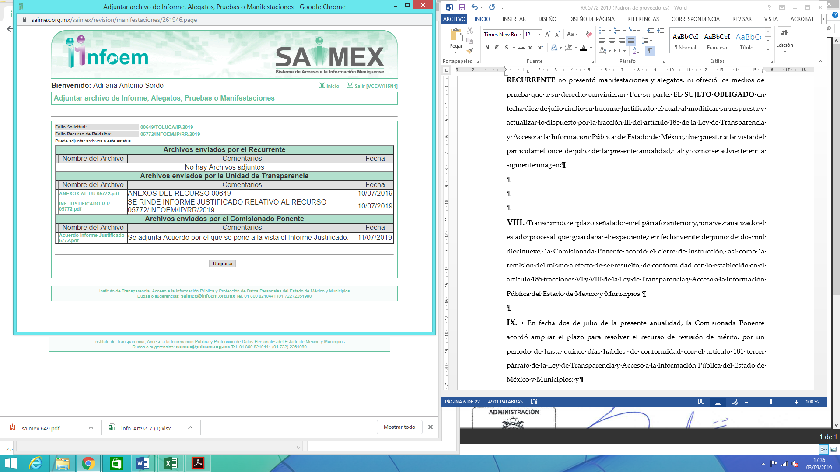

Así, EL SUJETO OBLIGADO, adjuntó al Informe Justificado los archivos electrónicos INF JUSTIFICADO R.R. 05772.pdf y ANEXOS AL RR 05772.pdf; el primero de ellos consistente en el Informe Justificado de fecha diez de julio de dos mil diecinueve, mediante el cual EL SUJETO OBLIGADO modificó y complementó su respuesta y el segundo de ellos, consistentes en los anexos al Informe Justiciado, en los que se incluyen los oficios números UT/1127 /2019 y UT/1128/2019, signados por la Titular de la Unidad de Transparencia, mediante el cual solicitó a los Servidores Públicos Habilitados de la Dirección General de Administración y de la Dirección General del Instituto Municipal de Cultura Física y Deporte de Toluca remitan información para rendir el Informe Justificado; oficio número OGA/2489/2019, signado por el Dirección General de Administración, a través del cual envió la respuesta de la Dirección de Recursos Materiales, con el fin de que se rindiera el Informe Justificado; oficio número DRM/1283/2019, signado por el Director de Recursos Naturales en el cual ratificó su respuesta otorgada, mediante similar No. DRM/860/2019, en la cual se hizo de su conocimiento que la información relativa al padrón Proveedores y Contratistas, se encontraba publicado para su consulta en el sitio web oficial de IPOMEX y es visible en las páginas siguientes:

- 2016 ingresando al link
https://www.ipomex.org.mx/ipo/lgt/indice/toluca/proveedores/2016.web
- 2017 ingresando al link
https:/ /www.ipomex.org.mx/ipo/lgt/indice/toluca/proveedores/2017.web
- 2018 ingresando al link
https://www.ipomex.org.mx/ipo3/lgt/indice/TOLUCA/art_92_xxxvi/0.web
- 2019 ingresando al link
https://www.ipomex.org.mx/ipo3/lgt/indice/TOLUCA/art_92_xxxvi/1.web.

Así mismo, a través del oficio IMCUFIDET/492/2019, el Director General del Instituto Municipal de Cultura Física y Deporte de Toluca, informó que en fecha doce de junio de dos mil diecinueve, envió la información solicitada.

- Transcurrido el plazo señalado en el párrafo anterior y, una vez analizado el estado procesal que guardaba el expediente, en fecha treinta y uno de julio de dos mil diecinueve, la Comisionada Ponente acordó el cierre de instrucción, así como la remisión del mismo a efecto de ser resuelto, de conformidad con lo establecido en el artículo 185 fracciones VI y VIII de la Ley de Transparencia y Acceso a la Información Pública del Estado de México y Municipios.

- En fecha veintiséis de agosto de dos mil diecinueve, la Comisionada Ponente acordó ampliar el plazo para resolver el recurso de revisión de mérito, por un periodo de hasta quince días hábiles, de conformidad con el artículo 181 tercer párrafo de la Ley de Transparencia y Acceso a la Información Pública del Estado de México y Municipios; y

CONSIDERANDO

- Competencia. Este Instituto de Transparencia, Acceso a la Información Pública y Protección de Datos Personales del Estado de México y Municipios, es competente para conocer y resolver el presente recurso, conforme a lo dispuesto en los artículos 6, Apartado A de la Constitución Política de los Estados Unidos Mexicanos; 5, vigésimo segundo, vigésimo tercero, vigésimo cuarto fracciones IV y V de la Constitución Política del Estado Libre y Soberano de México; 2, fracción II, 13, 29, 36, fracciones I y II, 176, 178, 179, 181, párrafo tercero y 185 de la Ley de Transparencia y Acceso a la Información Pública del Estado de México y Municipios; y 9, fracciones I y XXIV y 11 del Reglamento Interior del Instituto de Transparencia, Acceso a la Información Pública y Protección de Datos Personales del Estado de México y Municipios.

- Interés. El recurso de revisión fue interpuesto por parte legítima en atención a que fue presentado por EL RECURRENTE, quien es la misma persona que formuló la solicitud de información pública número 00649/TOLUCA/IP/2019 al SUJETO OBLIGADO.

- Oportunidad. El recurso de revisión fue interpuesto dentro del plazo de quince días hábiles contados a partir del día siguiente a aquel en que EL RECURRENTE tuvo conocimiento de la respuesta impugnada, tal y como lo prevé el artículo 178 de la Ley de Transparencia y Acceso a la Información Pública del Estado de México y Municipios, que establece:

“Artículo 178. El solicitante podrá interponer, por sí mismo o a través de su representante, de manera directa o por medios electrónicos, recurso de revisión ante el Instituto o ante la Unidad de Transparencia que haya conocido de la solicitud dentro de los quince días hábiles, siguientes a la fecha de la notificación de la respuesta.

A falta de respuesta del sujeto obligado, dentro de los plazos establecidos en esta Ley, a una solicitud de acceso a la información pública, el recurso podrá ser interpuesto en cualquier momento, acompañado con el documento que pruebe la fecha en que presentó la solicitud.

En el caso de que se interponga ante la Unidad de Transparencia, ésta deberá remitir el recurso de revisión al Instituto a más tardar al día siguiente de haberlo recibido.”

En esa tesitura, atendiendo a que EL SUJETO OBLIGADO notificó la respuesta a la solicitud de información pública el día diecisiete de junio de dos mil diecinueve; el plazo de quince días hábiles que el artículo 178 de la Ley de la materia otorga a EL RECURRENTE para presentar el recurso de revisión, transcurrió del dieciocho de junio al ocho de julio de dos mil diecinueve, sin contemplar en el cómputo los días veintidós, veintitrés, veintinueve y treinta de junio; seis y siete de julio de dos mil diecinueve, por corresponder a sábados y domingos, en términos del artículo 3, fracción X, de la Ley de Transparencia y Acceso a la Información Pública del Estado de México y Municipios.

En ese tenor, si el recurso de revisión que nos ocupa, se interpuso el veinticinco de junio de dos mil diecinueve, éste se encuentra dentro de los márgenes temporales previstos en el precepto legal citado en el párrafo anterior y, por tanto, su interposición se considera oportuna.

- Procedibilidad. Del análisis efectuado, se advierte que resulta procedente la interposición del recurso y se concluye la acreditación plena de todos y cada uno de los elementos formales exigidos por el artículo 180 de la Ley de Transparencia y Acceso a la Información Pública del Estado de México y Municipios, en atención a que fue presentado mediante el formato visible en EL SAIMEX.

- Estudio y resolución del recurso. Del análisis efectuado se advierte la procedencia del recurso de revisión, toda vez que se actualizan las hipótesis previstas en la fracción V del artículo 179 de la Ley de Transparencia y Acceso a la Información Pública del Estado de México y Municipios, que a la letra versa:

“Artículo 179. El recurso de revisión es un medio de protección que la Ley otorga a los particulares, para hacer valer su derecho de acceso a la información pública, y procederá en contra de las siguientes causas:

V. La entrega de información incompleta;…”

El precepto legal citado establece como supuesto de procedencia del recurso de revisión, cuando EL SUJETO OBLIGADO no colma el derecho de acceso a la información del particular en su totalidad, pues de su respuesta atiende de manera parcial el requerimiento que le fue formulado.

Es así que, una vez determinada la vía sobre la que versará el presente recurso, y previa revisión del expediente electrónico formado en el SAIMEX, por motivo de la solicitud de información y del recurso a que da origen, es conveniente analizar si la respuesta del SUJETO OBLIGADO cumple con los requisitos y procedimientos del derecho de acceso a la información; por lo que, en primer término debemos recordar que EL RECURRENTE solicitó al SUJETO OBLIGADO lo que a continuación se desagrega:

Por lo que, es conveniente recordar que el particular solicitó una relación o lista que con los siguientes datos:

- PROVEEDOR DE BIENES O SERVICIOS
- TIPO DE BIEN O SERVICIO QUE PRESTÓ
- FECHA EN QUE COMENZÓ A PRESTAR LOS BIENES Y/O SERVICIOS
- PRODUCTO O SERVICIO QUE PRESTA
- RFC
- DOMICILIO DEL PROVEEDOR DE BIENES Y/O SERVICIOS
- NOMBRE DEL REPRESENTANTE LEGAL DE LA EMPRESA
- DOMICILIO DE LA EMPRESA O PROVEEDOR

Precisado lo anterior, y en respuesta a la solicitud de mérito, EL SUJETO OBLIGADO como fue establecido en el resultando III, señaló que la información requerida referente al Padrón de Proveedores se encontraba disponible en el portal de Información Pública de Oficio Mexiquense; proporcionando la liga electrónica https://www.ipomex.org.mx/ipo3/lgt/indice/TOLUCA/art_92_xxxvi.web, de igual manera, informó que se debía consultar el ejercicio 2019 y remitió un cuadro con los rubros: proveedor, descripción de bienes y servicios, fecha en que comenzó a prestar bienes o servicios, producto o servicio que presta, RFC, domicilio del proveedor de bienes y servicios y nombre del representante legal, de la lista de proveedores perteneciente al Instituto Municipal de Cultura Física y Deporte de Toluca.

Inconforme con dicha respuesta, EL RECURRENTE procedió a interponer el presente recurso de revisión, adoleciéndose de la respuesta.

Entonces, se advierte que EL RECURRENTE al haberse manifestado en la interposición del recurso como inconformidad la respuesta proporcionada, esta Ponencia considera conveniente entrar al estudio de lo solicitado, a fin de verificar si la respuesta del SUJETO OBLIGADO efectivamente satisfizo el derecho de acceso a la información pública del RECURRENTE.

Establecido lo anterior, esta Ponencia Resolutora advierte que resultan fundadas las razones o motivos de inconformidad expuestas por EL RECURRENTE, de conformidad con los argumentos que a continuación se exponen.

Precisado ello, se obvia el análisis de la competencia por parte del SUJETO OBLIGADO, para generar, administrar o poseer la información solicitada en el recurso que nos ocupa, dado que éste ha asumido la misma, en razón de que en su respuesta e Informe Justificado, éste se pronunció ante los requerimientos del ciudadano proporcionando las ligas electrónicas y un cuadro donde se observa la mayoría de la información solicitada.

En este contexto, el hecho de que EL SUJETO OBLIGADO haya asumido contar con la información pública solicitada en el recurso que nos ocupa, acepta que la genera, posee y administra, en ejercicio de sus funciones de derecho público, motivo por el cual se actualiza el supuesto jurídico, previsto en el artículo 12 de la Ley de Transparencia y Acceso a la Información Pública del Estado de México y Municipios, que literalmente establece:

“Artículo 12. Quienes generen, recopilen, administren, manejen, procesen, archiven o conserven información pública serán responsables de la misma en los términos de las disposiciones jurídicas aplicables.

Los sujetos obligados sólo proporcionarán la información pública que se les requiera y que obre en sus archivos y en el estado en que ésta se encuentre. La obligación de proporcionar información no comprende el procesamiento de la misma, ni el presentarla conforme al interés del solicitante; no estarán obligados a generarla, resumirla, efectuar cálculos o practicar investigaciones.”

De hecho, el estudio de la naturaleza jurídica de la información pública solicitada, tiene por objeto determinar si ésta la genera, posee o administra EL SUJETO OBLIGADO; sin embargo, en aquellos casos en que éste la asume, implica que cuenta con dicha información; por consiguiente, a nada práctico nos conduciría su estudio, ya que se insiste, ésta fue asumida por el mismo, lo que implica que genera, posee y administra, en ejercicio de sus funciones de derecho público, motivo por el cual se actualiza el supuesto jurídico, previsto en el artículo 12 de la Ley de la materia, anteriormente referido.

En esta misma tesitura, resulta conveniente verificar que se puede acceder a la información mediante las ligas electrónicas proporcionadas, siendo así que personal adscrito a esta Ponencia obtuvo como resultado al ingresar a las mismas lo siguiente:

Liga electrónica proporcionada en respuesta:
https://www.ipomex.org.mx/ipo3/lgt/indice/TOLUCA/art_92_xxxvi.web,
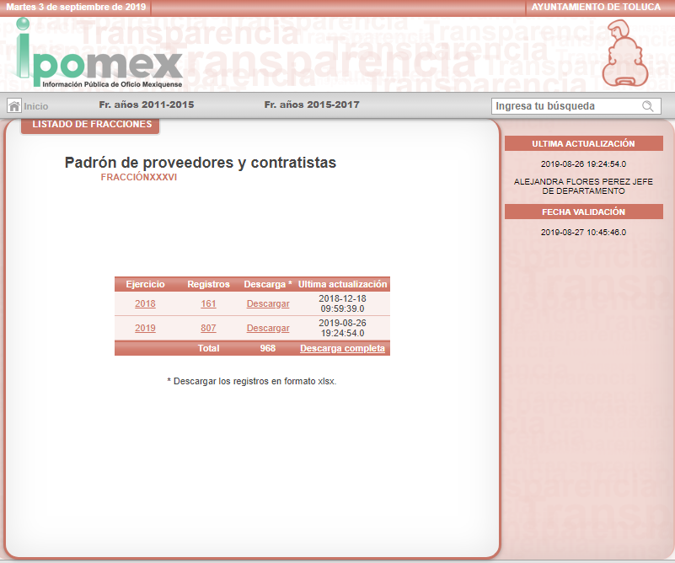

Ligas electrónicas proporcionadas en Informe Justificado:
https://www.ipomex.org.mx/ipo/lgt/indice/toluca/proveedores/2016.web
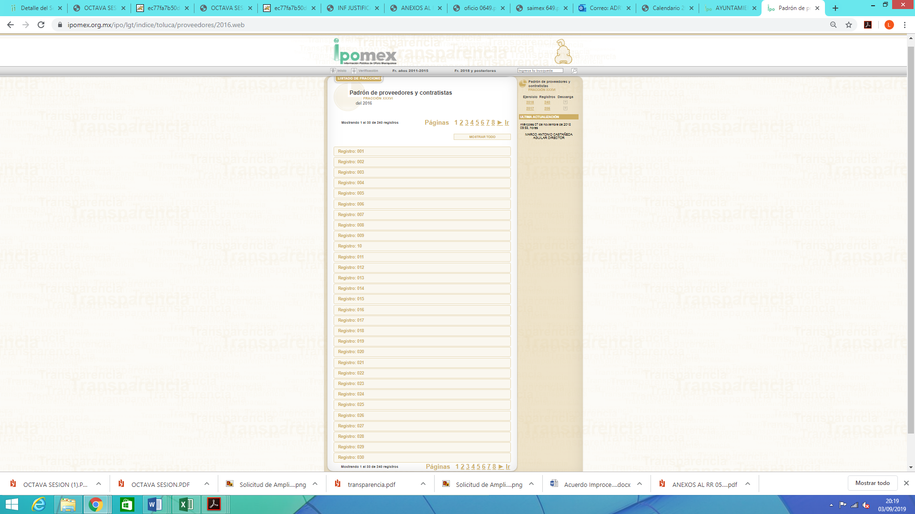
https://www.ipomex.org.mx/ipo/lgt/indice/toluca/proveedores/2017.web
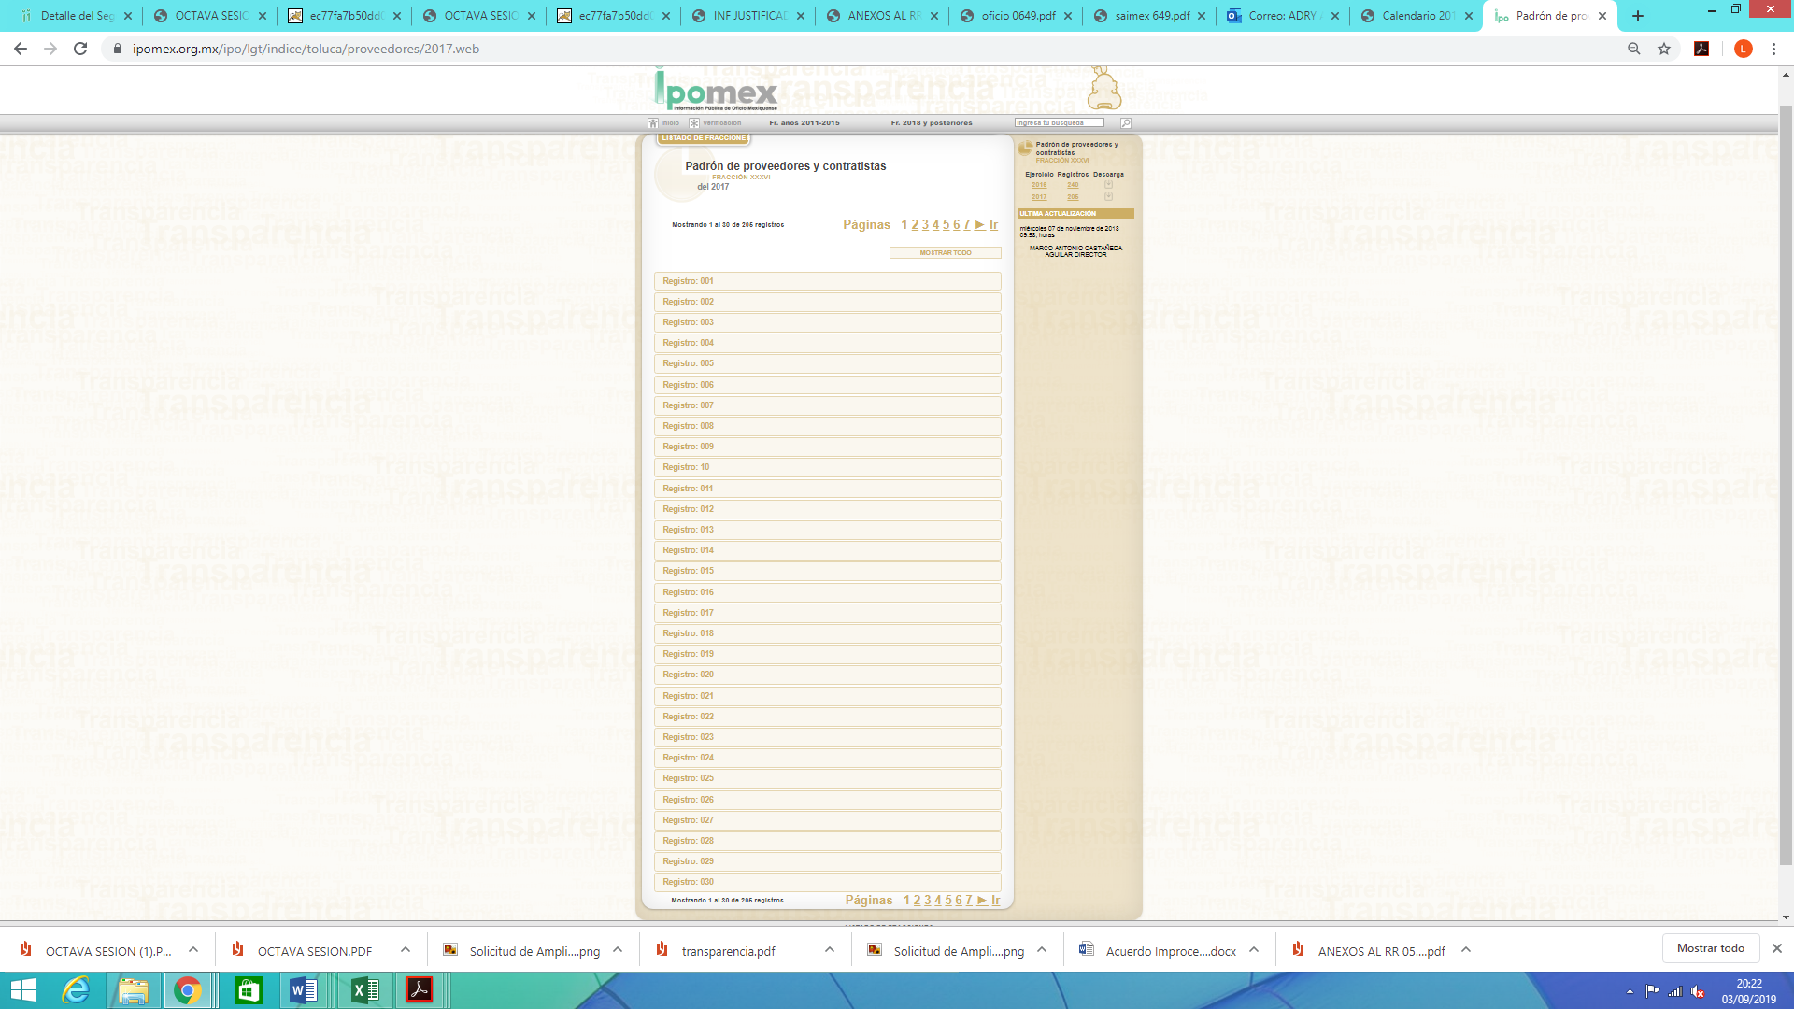
https://www.ipomex.org.mx/ipo3/lgt/indice/TOLUCA/art_92_xxxvi/0.web
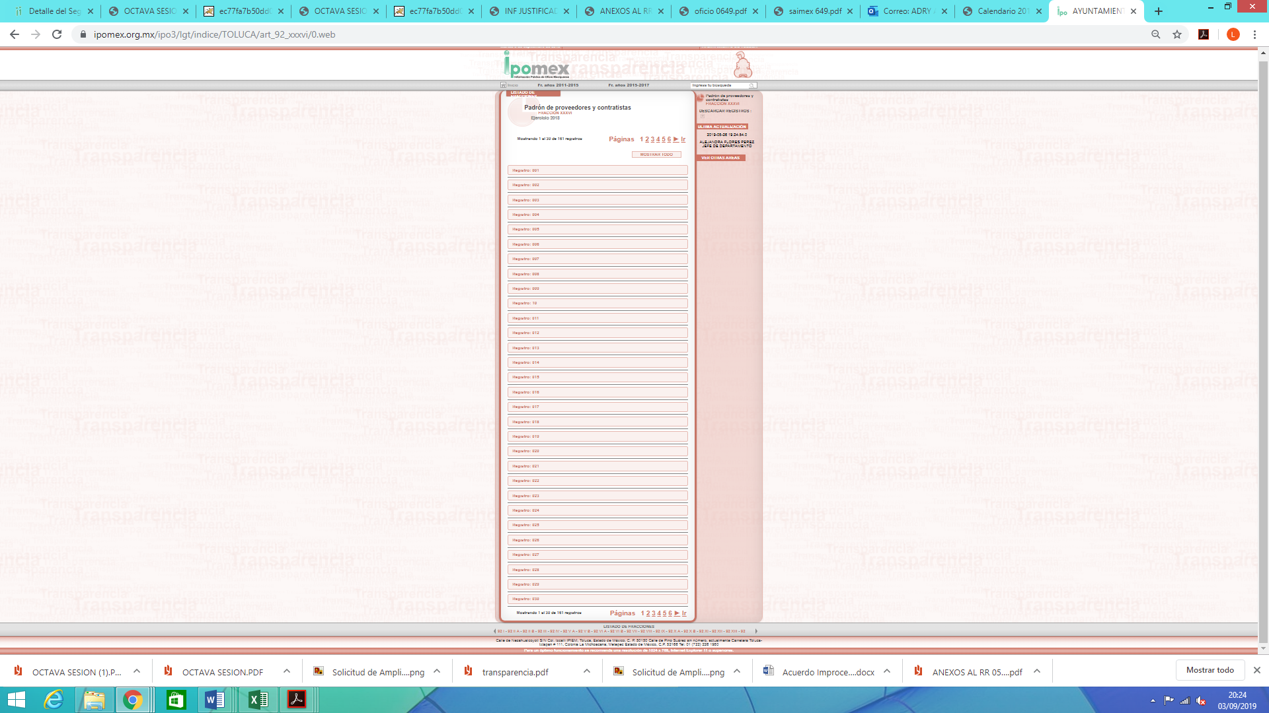
https://www.ipomex.org.mx/ipo3/lgt/indice/TOLUCA/art_92_xxxvi/1.web.
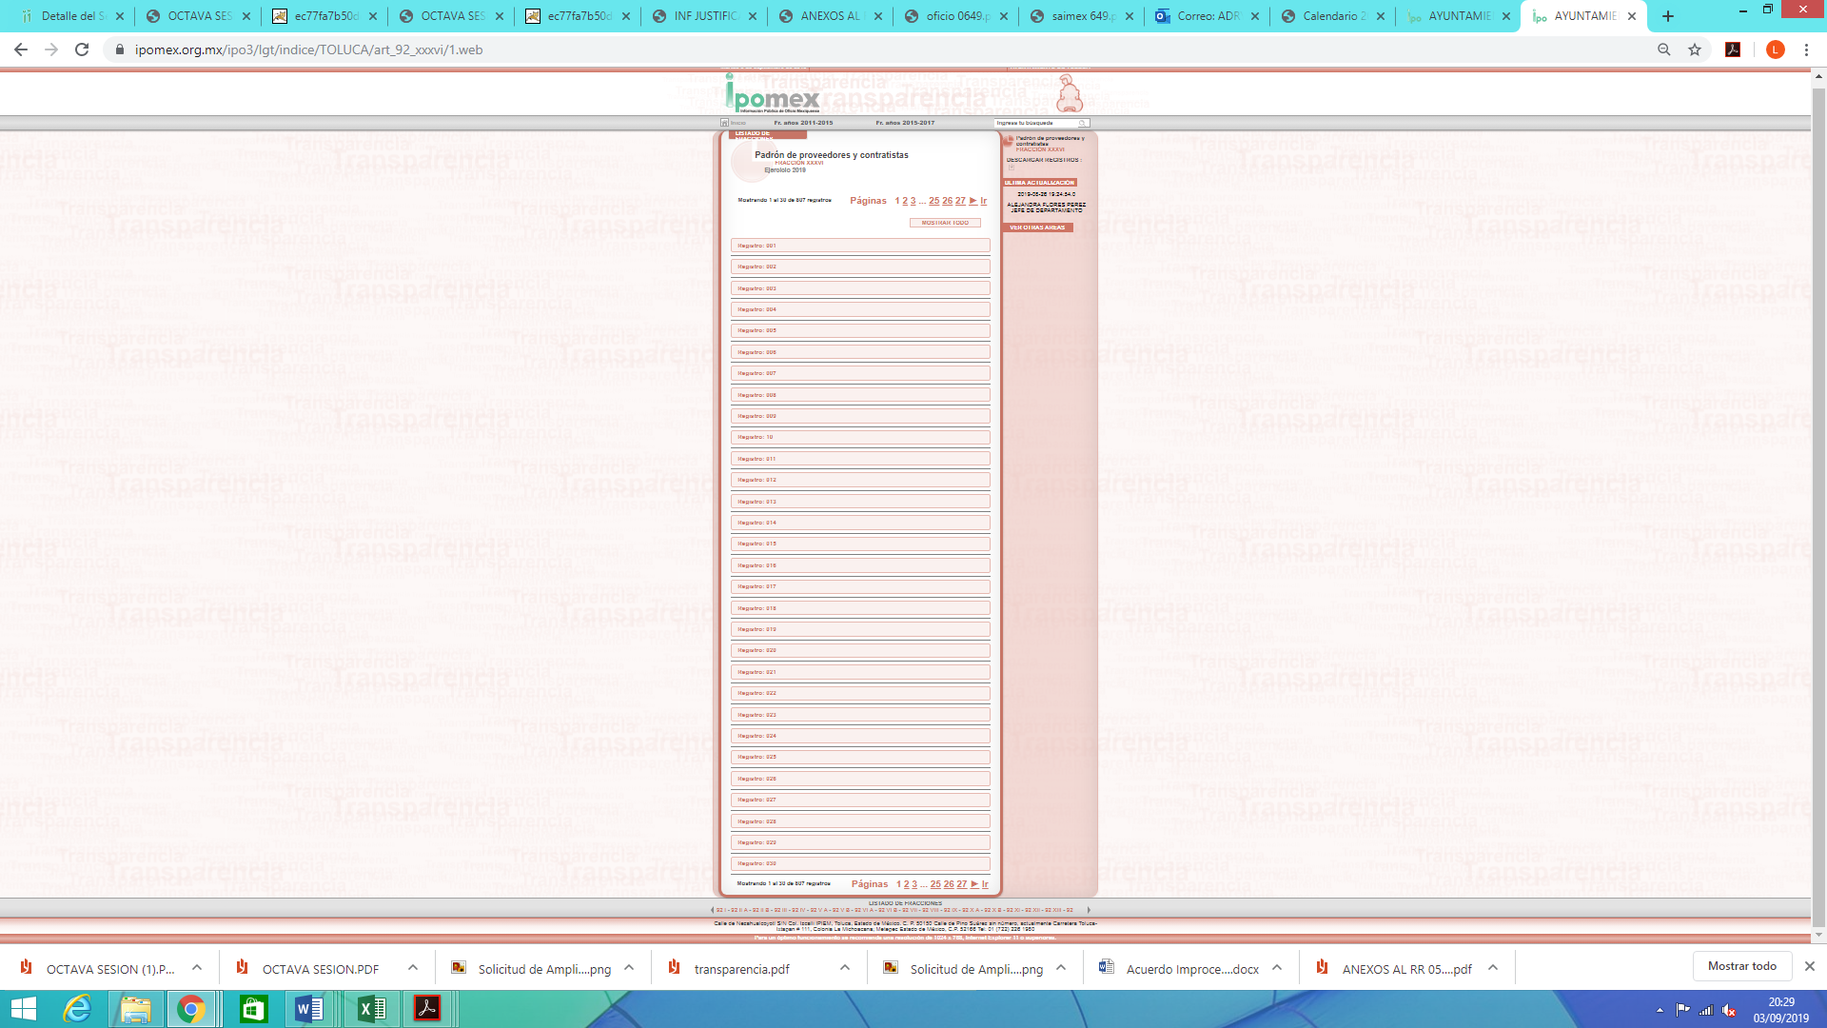
Advirtiéndose así, que tal y como lo informó EL SUJETO OBLIGADO, es posible acceder al padrón de proveedores para los ejercicios 2016, 2017, 2018 y 2019 sin que implique que el solicitante realice una búsqueda en toda la información que se encuentre disponible; ya que si bien, mediante su respuesta únicamente proporcionó la liga electrónica donde podría encontrarse la información solicitada de los años 2018 y 2019; sin embargo, mediante el Informe Justificado remitió las ligas electrónicas donde podría encontrar la información solicitada.
Hecho lo anterior, es importante traer a colación lo estipulado en el artículo 161 de la Ley de Transparencia y Acceso a la Información Pública del Estado de México y Municipios, que a la letra refiere:
Artículo 161. Cuando la información requerida por el solicitante ya esté disponible al público en medios impresos, tales como libros, compendios, trípticos, registros públicos, en formatos electrónicos disponibles en Internet o en cualquier otro medio, se le hará saber por el medio requerido por el solicitante la fuente, el lugar y la forma en que puede consultar, reproducir o adquirir dicha información en un plazo no mayor a cinco días hábiles. La fuente deberá ser precisa y concreta y no debe implicar que el solicitante realice una búsqueda en toda la información que se encuentre disponible.
(Énfasis añadido)
En ese contexto, se advierte que una forma de colmar el derecho de acceso a la información de los solicitantes es hacer del conocimiento de los particulares, a través del medio requerido, que la información solicitada, ya se encuentra a disposición del público en formatos electrónicos disponibles en Internet, teniendo como requisitos:
- Que se proporcione la fuente, lugar y forma de consulta;
- Que se haga del conocimiento dentro del plazo de 5 días hábiles contados a partir de la solicitud; y
- Que la fuente proporcionada sea precisa y concreta, de tal manera, que no implique que los solicitantes realicen una búsqueda en toda la información que se encuentre disponible.
Al respecto, este Órgano Garante advierte, que la información solicitada por el particular puede consultarse de manera precisa, concreta y directa, con los datos proporcionados por EL SUJETO OBLIGADO en su respuesta complementándose con lo señalado en el Informe Justificado; sin embargo, cabe destacar que aunque la respuesta fue otorgada fuera del plazo de cinco días hábiles, en el Informe Justificado, EL SUJETO OBLIGADO mencionó como fuente la ligas electrónicas siguientes:

https://www.ipomex.org.mx/ipo/lgt/indice/toluca/proveedores/2016.web, https://www.ipomex.org.mx/ipo/lgt/indice/toluca/proveedores/2017.web,
https://www.ipomex.org.mx/ipo3/lgt/indice/TOLUCA/art_92_xxxvi/0.web,
https://www.ipomex.org.mx/ipo3/lgt/indice/TOLUCA/art_92_xxxvi/1.web.

Mediante las cuales proporcionó una fuente precisa y concreta, puesto que, al acceder a las ligas electrónicas de referencia, estas corresponden al padrón de proveedores y contratistas de los años 2016, 2017, 2018 y 2019, dentro de los cuales se advierten los datos solicitados por el particular tales como el proveedor de bienes o servicios, el tipo de bien o servicio que prestó, la fecha en que comenzó a prestar los bienes y/o servicios, el producto o servicio que presta, RFC, el domicilio del proveedor de bienes y/o servicios, el nombre del representante legal de la empresa y el domicilio de la empresa o proveedor.

Sin embargo, cabe destacar que de los 240 registros encontrados en el padrón de proveedores y contratistas en el año 2016 y de los 205 registros del año 2017, se advierte que existen algunos registros con información incompleta, tales como el nombre del representante legal y el domicilio fiscal del proveedor.

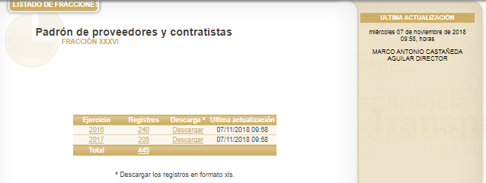

De igual manera, de los años 2018 y 2019 se encontraron 968 registros, de los cuales también existente varios registros, los cuales no cuentan con el nombre del representante legal y el domicilio fiscal del proveedor.
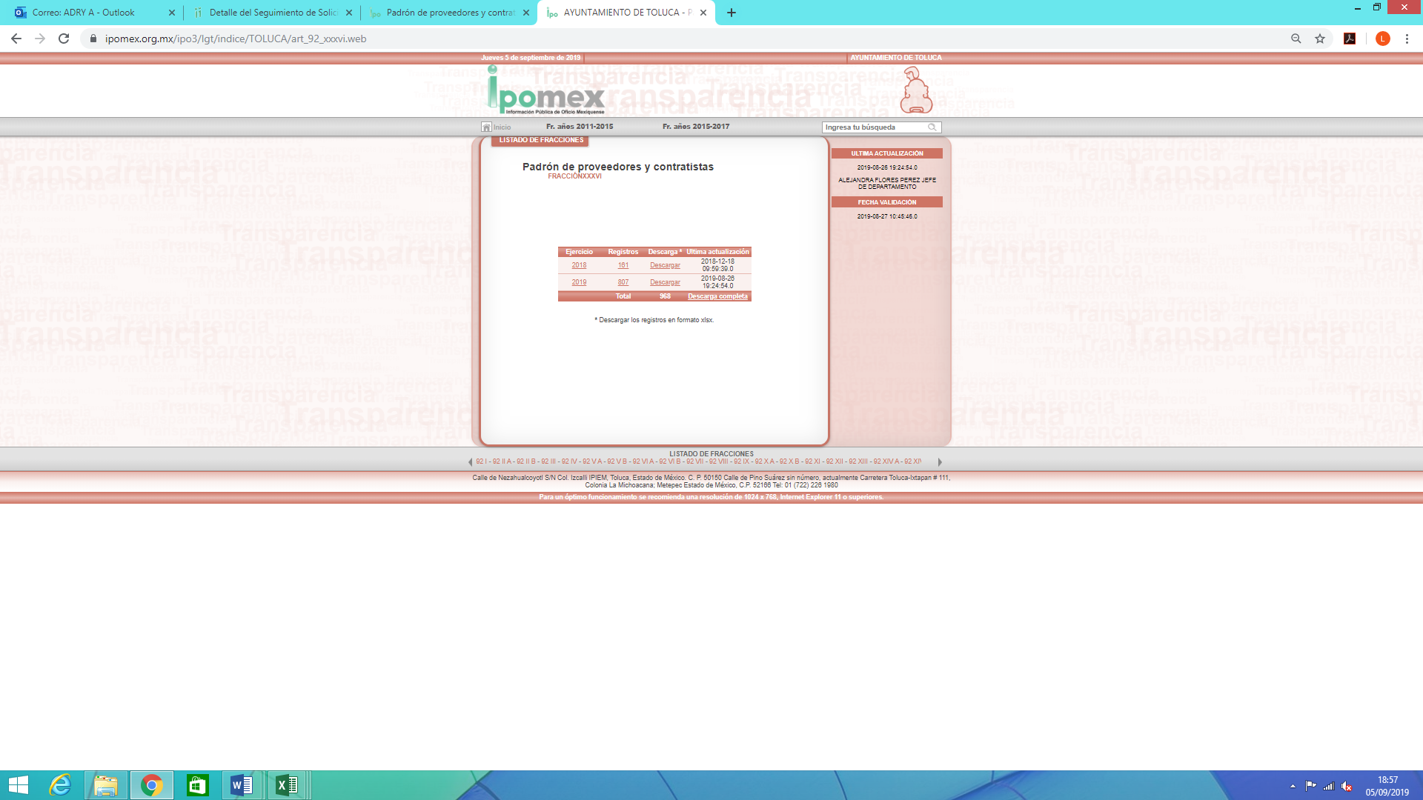
Ahora bien, cabe resaltar que las ligas electrónicas proporcionadas mediante respuesta e Informe Justificado, no colman la solicitud del particular; por lo que debemos remitirnos a los Lineamientos Técnicos Generales para la publicación, homologación y estandarización de la información de las obligaciones establecidas en el Título Quinto y en la fracción IV del artículo 31 de la Ley General de Transparencia y Acceso a la Información Pública, que deben de difundir los Sujetos Obligados en los portales de internet y en la Plataforma Nacional de Transparencia que al respecto señalan:

XXXII. Padrón de proveedores y contratistas

En cumplimiento a la presente fracción, los sujetos obligados deberán publicar un padrón con información relativa a las personas físicas y morales con las que celebren contratos de adquisiciones, arrendamientos, servicios, obras públicas y/o servicios relacionados con las mismas, que deberá actualizarse por lo menos cada tres meses.

En el caso de los sujetos obligados regidos por la Ley de Adquisiciones, Arrendamientos y Servicios del Sector Público, el padrón deberá guardar correspondencia con el Registro Único de Proveedores y Contratistas; el de los partidos políticos con el Registro Único de Proveedores y Contratistas del Instituto Nacional Electoral y el resto de los sujetos obligados incluirá el hipervínculo al registro electrónico que en su caso corresponda.

Adicionalmente, los sujetos obligados usarán como referencia el Directorio Estadístico Nacional de Unidades Económicas (DENUE), administrado por el Instituto Nacional de Estadística y Geografía (INEGI), para indicar la actividad económica del proveedor y/o contratista que corresponda.

Criterios sustantivos de contenido

Criterio 1 Ejercicio
Criterio 2 Periodo que se informa (fecha de inicio y fecha de término con el formato día/mes/año)
Criterio 3 Personería jurídica del proveedor o contratista (catálogo): Persona física/Persona moral
Criterio 4 Nombre (nombre[s], primer apellido, segundo apellido), denominación o razón social del proveedor o contratista.
Criterio 5 Estratificación, por ejemplo, Micro empresa, pequeña empresa, mediana empresa
Criterio 6 Origen del proveedor o contratista (catálogo): Nacional/Extranjero
Criterio 7 Entidad federativa (catálogo de entidades federativas) si la empresa es nacional
Criterio 8 País de origen si la empresa es una filial extranjera
Criterio 9 Registro Federal de Contribuyentes (RFC) de la persona física o moral con homoclave incluida, emitido por el Servicio de Administración Tributaria (SAT). En el caso de personas morales son 12 caracteres y en el de personas físicas 13.
Criterio 10 Entidad federativa de la persona física o moral (catálogo)
Criterio 11 El proveedor o contratista realiza subcontrataciones (catálogo): Sí / No
Criterio 12 Actividad económica de la empresa. Especificar la actividad económica de la empresa usando como referencia la clasificación que se maneja en el Directorio Estadístico Nacional de Unidades Económicas. Por ejemplo: Servicios Inmobiliarios y de alquiler de bienes muebles e intangibles, Servicios inmobiliarios, Alquiler de automóviles, camiones y otros trasportes terrestres; Alquiler de automóviles sin chofer
Criterio 13 Domicilio fiscal de la empresa (tipo de vialidad [catálogo], nombre de vialidad [calle], número exterior, número interior [en su caso], Tipo de asentamiento humano [catálogo], nombre de asentamiento humano [colonia], clave de la localidad, nombre de la localidad, clave del municipio, nombre del municipio o delegación, clave de la entidad federativa, nombre de la entidad federativa [catálogo], código postal), es decir, el proporcionado ante el SAT
Criterio 14 Domicilio en el extranjero. En caso de que el proveedor o contratista sea de otro país, se deberá incluir el domicilio el cual deberá incluir por lo menos: país, ciudad, calle y número

Respecto del Representante legal se publicará la siguiente información:

Criterio 15 Nombre del representante legal de la empresa, es decir, la persona que posee facultades legales para representarla
Criterio 16 Datos de contacto: teléfono, en su caso extensión
Criterio 17 Correo electrónico, siempre y cuando éstos hayan sido proporcionados por la empresa
Criterio 18 Tipo de acreditación legal que posee o, en su caso, señalar que no se cuenta con uno
Criterio 19 Dirección electrónica que corresponda a la página web del proveedor o contratista
Criterio 20 Teléfono oficial del proveedor o contratista
Criterio 21 Correo electrónico comercial del proveedor o contratista
Criterio 22 Hipervínculo al registro electrónico de proveedores y contratistas que, en su caso, corresponda
Criterio 23 Hipervínculo al Directorio de Proveedores y Contratistas Sancionados Criterios adjetivos de actualización
Criterio 24 Periodo de actualización de la información: trimestral
Criterio 25 La información deberá estar actualizada al periodo que corresponde, de acuerdo con la Tabla de actualización y conservación de la información
Criterio 26 Conservar en el sitio de Internet y a través de la Plataforma Nacional la información de acuerdo con la Tabla de actualización y conservación de la información

Criterios adjetivos de confiabilidad

Criterio 27 Área(s) responsable(s) que genera(n), posee(n), publica(n) y/o actualiza(n) la información
Criterio 28 Fecha de actualización de la información publicada con el formato día/mes/año
Criterio 29 Fecha de validación de la información publicada con el formato día/mes/año
Criterio 30 Nota. Este criterio se cumple en caso de que sea necesario que el sujeto obligado incluya alguna aclaración relativa a la información publicada y/o explicación por la falta de información

Criterios adjetivos de formato

Criterio 31 La información publicada se organiza mediante el formato 32, en el que se incluyen todos los campos especificados en los criterios sustantivos de contenido
Criterio 32 El soporte de la información permite su reutilización

De lo anterior se advierte que la información disponible en la Plataforma de IPOMEX cumple con los elementos que colman el requerimiento del ciudadano, aunado a que Reglamento de la Ley de Contratación Pública del Estado de México y Municipios señala como requisitos para la integración de dichos catálogos de proveedores lo siguiente:

Artículo 2.- Para los efectos de este Reglamento, se entenderá por:
…
IV. Catálogo de Proveedores y Prestadores de Servicios: Lista de carácter público en la que se registran en el Sistema COMPRAMEX los proveedores y prestadores de servicios que han acreditado cumplir con los requisitos establecidos por la Secretaría, con la finalidad de que se les permita en los procedimientos de adquisición omitir la presentación de los documentos relacionados con su información administrativa, legal y financiera, así como tener preferencia en las convocatorias que se realicen a procedimientos de invitación restringida.
Artículo 24.- Para conocer la capacidad administrativa, financiera, legal y técnica de los proveedores de bienes y prestadores de servicios, la Secretaría integrará, operará y actualizará un catálogo de proveedores y prestadores de servicios a través del Sistema COMPRAMEX, que contendrá lo siguiente:

I. Tipo de servicio o bienes que presten o suministren;

II. Nombre, denominación o razón social de la persona que preste el servicio o suministre los bienes;

III. Teléfono y correo electrónico;

IV. Domicilio fiscal y/o legal de la persona prestadora del servicio o proveedora de los bienes; y

V. Los demás requisitos que se consideren necesarios para la adecuada integración de los catálogos.

Así, es que EL SUJETO OBLIGADO no colmó en su totalidad el derecho de acceso a la información pública del RECURRENTE.

Lo anterior es así, en razón a que del oficio de fecha doce de junio de dos mil diecinueve, signado por el Coordinador de Administración y Finanzas del Instituto Municipal de Cultura Física y Deporte de Toluca, mediante el cual remitió un cuadro con los rubros: proveedor, descripción de bienes y servicios, fecha en que comenzó a prestar bienes o servicios, producto o servicio que presta, RFC, domicilio del proveedor de bienes y servicios y nombre del representante legal, es posible apreciar que no se proporcionaron los datos del representante legal de ciertos proveedores, tal como se observa en las imágenes siguientes:
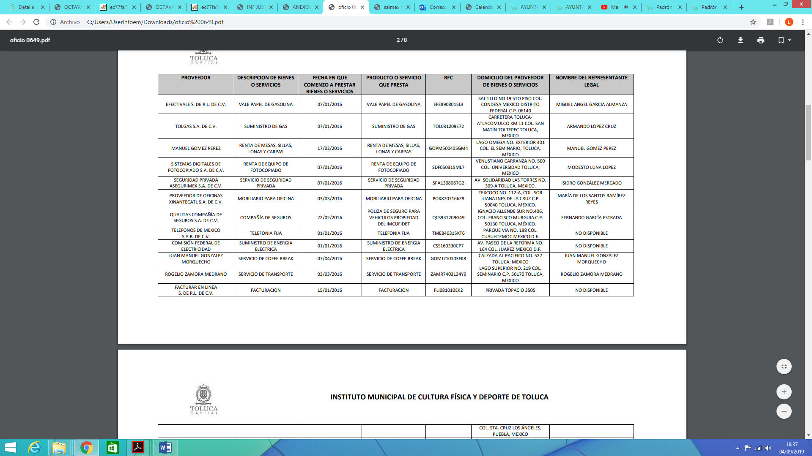
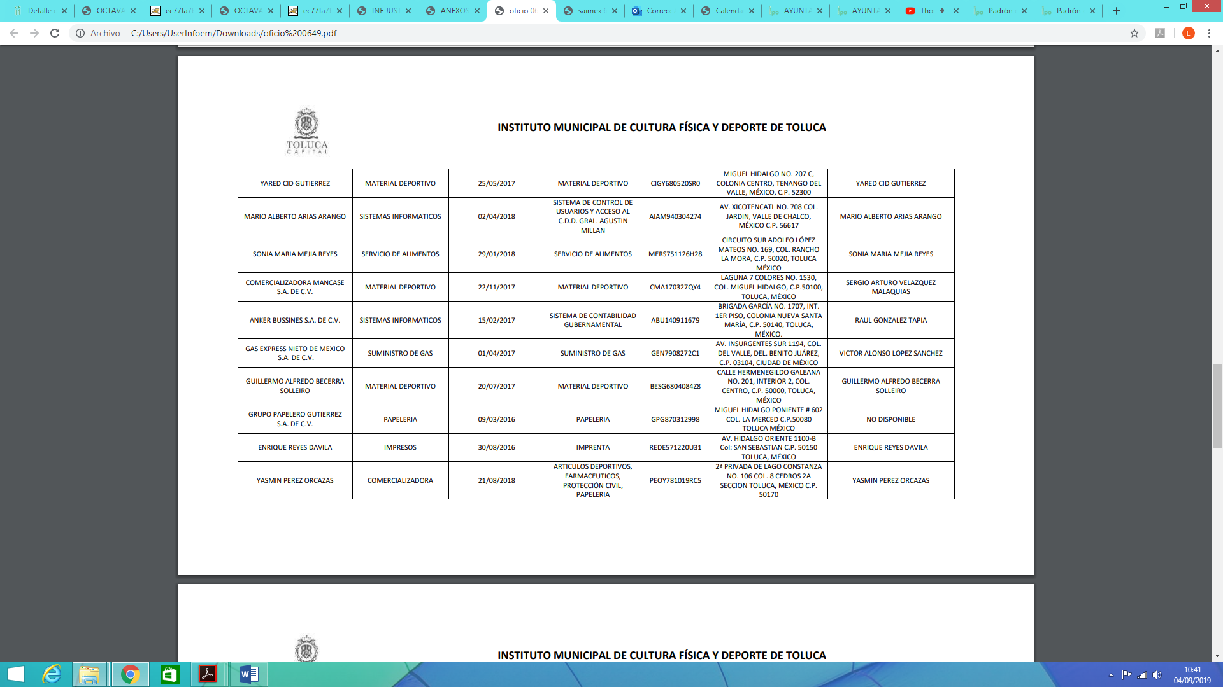
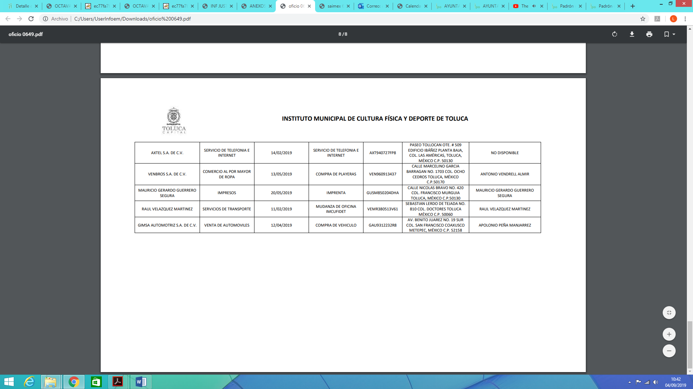
Atento a lo anterior, es dable mencionar que los Lineamientos Técnicos Generales para la publicación, homologación y estandarización de la información de las obligaciones establecidas en el Título Quinto y en la fracción IV del artículo 31 de la Ley General de Transparencia y Acceso a la Información Pública, que deben de difundir los Sujetos Obligados en los portales de internet y en la Plataforma Nacional de Transparencia, el nombre del representante legal de la empresa, es decir, la persona que posee facultades legales para representarla, debe ser pública, por tanto al aceptar EL SUJETO OBLIGADO que una persona jurídico colectiva, se encuentra registrada dentro de su padrón como proveedor; este debe contar con el nombre del representante legal, en razón a que es un requisito para la constitución legal de una persona jurídico colectiva; así como el domicilio fiscal del proveedor, el cual, también constituye un elemento dentro de los criterios sustantivos de contenido de los lineamientos antes mencionados; por tanto es información que debe obrar en los archivos del SUJETO OBLIGADO.

En razón de lo anteriormente expuesto, este Instituto determina que resultan fundadas las razones o motivos de inconformidad expuestas por EL RECURRENTE; por lo que, lo procedente es MODIFICAR la respuesta emitida por EL SUJETO OBLIGADO y ORDENAR haga entrega vía SAIMEX del nombre del representante legal de los proveedores Teléfonos de México S.A.B. de C.V., Comisión Federal de Electricidad, Facturar en Línea S. de R. L de C.V., Grupo Papelero Gutiérrez S.A. de C.V. y AXTEL S.A. de C.V. remitidos en la respuesta, así como los datos faltantes, tales como el nombre del representante legal y domicilio fiscal de los proveedores en los padrones de contratistas y proveedores de los años 2016, 2017, 2018 y al 27 de mayo del año 2019, visibles en las ligas electrónicas proporcionadas en el Informe Justificado.
Así, con fundamento en lo prescrito en los artículos 5 párrafos vigésimo segundo, vigésimo tercero y vigésimo cuarto, fracciones IV y V de la Constitución Política del Estado Libre y Soberano de México; 2 fracción II, 29, 36 fracciones I y II, 176, 178, 179, 181, 185 fracción I, 186 y 188 de la Ley de Transparencia y Acceso a la Información Pública del Estado de México y Municipios, este Pleno:

RESUELVE

- Resultan fundadas las razones o motivos de inconformidad planteadas por EL RECURRENTE y analizadas en el Considerando QUINTO de esta resolución.

- Se MODIFICA la respuesta emita por EL SUJETO OBLIGADO y se ordena atienda la solicitud de acceso a la información pública 00649/TOLUCA/IP/2019, en términos del Considerando QUINTO y, haga entrega al RECURRENTE, vía SAIMEX, del documento o documentos donde conste, de ser procedente en versión pública, de lo siguiente:
“Los datos faltantes de los padrones de contratistas y proveedores de los años 2016, 2017, 2018 y 2019 proporcionados por EL SUJETO OBLIGADO.
Debiendo notificar al RECURRENTE el Acuerdo de Clasificación de la información que emita el Comité de Transparencia, con motivo de las versiones públicas.”
TERCERO. Notifíquese al Titular de la Unidad de Transparencia del SUJETO OBLIGADO, para que conforme a los artículos 186, último párrafo y 189, párrafo segundo de la Ley de Transparencia y Acceso a la Información Pública del Estado de México y Municipios, dé cumplimiento a lo ordenado dentro del plazo de diez días hábiles, debiendo informar a este Instituto en un plazo de tres días hábiles siguientes sobre el cumplimiento dado a la presente resolución.
CUARTO. Notifíquese al RECURRENTE la presente resolución vía SAIMEX.
QUINTO. Hágase del conocimiento del RECURRENTE que de conformidad con lo establecido en el artículo 196 de la Ley de Transparencia y Acceso a la Información Pública del Estado de México y Municipios, podrá impugnarla vía Juicio de Amparo en los términos de las leyes aplicables.
ASÍ LO RESUELVE, POR UNANIMIDAD DE VOTOS EL PLENO DEL INSTITUTO DE TRANSPARENCIA, ACCESO A LA INFORMACIÓN PÚBLICA Y PROTECCIÓN DE DATOS PERSONALES DEL ESTADO DE MÉXICO Y MUNICIPIOS, CONFORMADO POR LOS COMISIONADOS ZULEMA MARTÍNEZ SÁNCHEZ CON AUSENCIA JUSTIFICADA; EVA ABAID YAPUR; JOSÉ GUADALUPE LUNA HERNÁNDEZ; JAVIER MARTÍNEZ CRUZ Y LUIS GUSTAVO PARRA NORIEGA; EN LA TRIGÉSIMA TERCERA SESIÓN ORDINARIA CELEBRADA EL DÍA ONCE DE SEPTIEMBRE DE DOS MIL DIECINUEVE, ANTE EL SECRETARIO TÉCNICO DEL PLENO, ALEXIS TAPIA RAMÍREZ.
Zulema Martínez Sánchez
Comisionada Presidenta
(Ausencia Justificada)
Eva Abaid Yapur  Comisionada  (RÚBRICA) | José Guadalupe Luna Hernández  Comisionado  (RÚBRICA)
Javier Martínez Cruz  Comisionado  (RÚBRICA) | Luis Gustavo Parra Noriega  Comisionado  (RÚBRICA)
Alexis Tapia Ramírez
Secretario Técnico del Pleno
(RÚBRICA)

Esta hoja corresponde a la resolución de fecha once de septiembre de dos mil diecinueve, emitida en el recurso de revisión número 05772/INFOEM/IP/RR/2019.
YSM/AAS

